Instituto Tecnológico de Costa Rica

Taller de Programación

III Tarea Programada

Profesor:

Jeff Schmidt

Estudiantes:

Andrés Quirós

Isaac Araya

Grupo 1

2018

Índice

Introducción____________________________________3

Descripción del problema _________________________4

Análisis de resultados_____________________________6

Dificultades encontradas__________________________11

Bitácora de actividades___________________________12

Estadística de tiempos____________________________17

Conclusiones___________________________________18

Introducción

Para esta tercera tarea programada se utilizará como base el juego Pong, desarrollado durante el segundo proyecto programado, al cual se le añadirán otras características para el desarrollo del mismo. Al igual que en proyecto anterior, se seguirá utilizando el lenguaje de programación Python para el desarrollo del código a crear y en el cuál no van a haber límites a la hora de usar librerías u otros métodos para poder estructurar el código. Además, se aprenderá a utilizar otros programas como Arduino o la librería Pyserial, los cuales serán de gran ayuda para programar un arduino para que pueda realizar ciertas tareas en específico y que sean un reflejo de lo que está escrito en el código de Python.

Las nuevas incorporaciones que el juego en sí tendrá, serán: un nuevo modo de juego en el cuál el jugador tendrá la oportunidad de practicar el juego contra una pared para poder mejorar sus habilidades, un nuevo cronómetro durante la partida, una tabla de puntuaciones en la cual se van a mostrar los mejores 3 tiempos registrados en el juego, una nueva opción en la cual el jugador podrá elegir si desee jugar con obstáculos y un botón que mostrará la matriz del juego en el momento en que se pulsó. Además, se seguirá utilizando la plataforma Github para poder compartir y tener respaldos de proyecto a realizar.

Para el control físico del juego, se utilizará el programa Arduino y la librería Pyserial de Python para poder programar los requisitos solicitados. Estos requisitos incluyen un control en el que deberán controlar las paletas de cada jugador, un botón que pueda cambiar el color del fondo del juego, un marcador físico que se actualice conforme se realizan puntos en el juego y otro botón el cual permitirá activar o desactivar los sonidos y música del juego en cualquier momento durante la corrida de este.

Este proyecto será de mucha relevancia para ambos ya que no sólo nos da más experiencia y conocimientos a la hora de investigar o escribir códigos para futuros proyectos, sino que también será la primera vez que interactuaremos con temas y materiales de electrónica, lo cual es de gran relevancia para esta carrera ya que es una parte fundamental de esta misma y que después podremos decidir si con todo lo ya visto vale la pena seguir con la carrera o decidir cambiarla.

Descripción del problema

Para esta tercera programada se va a continuar con el desarrollo del anterior proyecto el cuál consistía en desarrollar un juego similar al conocido Pong y ponerlo a correr en Python. Este proyecto se va dividir en 2 partes destacadas: una continuación del juego en cual se le van a agregar nuevas opciones y modos; y una en la cual se desarrollará un control fisco mediante el uso de un arduino.

-Continuación del juego: con respecto a lo nuevo que se añadirá al juego hay varias cosas. Se agregará un modo de práctica para que el jugador pueda practicar contra una pared, la cual tendrá el mismo tipo de colisión de la bola como lo hacen la pared superior y la inferior. Durante este modo el puntaje no aparecerá y no habrá un final definido por el juego, ya que habrá un botón con el cual el jugador podrá salir al menú principal del juego. La velocidad de la bola y el tamaño de las paletas están definidos antes de iniciar este modo, ya que el jugador tendrá la opción de elegir entre los niveles ya establecidos. Al juego también se le añadirá una tabla de puntuaciones la cual se podrá acceder desde el menú de inicio y que mostrará las mejores 3 puntuaciones junto a las iniciales del jugador. Estas iniciales se pedirán después de que el jugador gane una partida, y luego de ingresadas en la ventana correspondiente, se guardarán en un archivo de texto junto con el tiempo que hizo. Con respecto al tiempo, se agregará in cronómetro al juego que se activará al iniciar una partida y que se detendrá al terminarla. También se añadirá un modo inspector, en cual el jugador podrá presionar el botón que hay en la ventana durante cualquier momento de la partida y le aparecerá una nueva ventana con la matriz del juego, en donde aparecerán representados todos los objetos con sus respectivas posiciones en ese momento. Y por último, se agregará una nueva opción a elegir antes de cada partida, la cual será si se quiere jugar con trampolines o no, los cuales son una especie de obstáculos que tienen colisiones definidas y que aparecen en el juego y habrá mayor cantidad conforme se avancen en los niveles de la partida.

-Creación de controles físicos y botones adicionales: con respecto al hardware que se le añadirá a este juego, habrá varias solicitudes a incorporar, y para poder hacerlas se deberá usar el programa Arduino para poder programar el arduino físico que se quiera utilizar en una tarea en específico, y se tendrá que utilizar la librería Pyserial para que el arduino pueda realizar la tarea asignada por Python. Con respecto a los controles, se deberá hacer uno para cada uno mediante el uso de displays en el arduino; estos deberán tener la función básica de poder mover la paleta mediante un botón de arriba y otro de abajo. Además, se deberá añadir un botón que logre cambiar el color de fondo que muestre el juego en ese momento (se ocuparán dos para los dos colores que se vayan definir para este cambio) y otro que elimine o ponga los sonidos y la música ya establecidos del juego.

También se deberá añadir un marcador físico que muestre las puntuaciones exactas que posean los jugadores en ese momento y que se actualice en el momento que se presente un cambio en el marcador. Todo esto se debe hacer posible mediante un arduino conectado al programa. El arduino se utilizará con protoboard, botones, resistencias, jumpers, displays, o herramientas como el alicate o el cauterizador, entre otros, que se van a utilizar durante el desarrollo de este proyecto.

Análisis de resultados

**Menú principal**

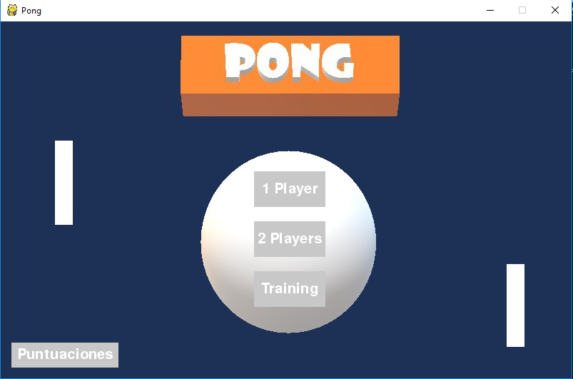

El menú principal ha sufrido varios cambios con respecto al diseño de este durante la segunda tarea programada. Primero se puede observar que hay un tercer modo jugable, el cual corresponde al modo práctica en el cual el jugador puede jugar contra una pared sin perder o ganar puntos. Luego se puede notar que existe otro botón en la parte inferior izquierda el cual al ser presionado desplegará una tabla con las mejores tres puntuaciones que se hayan hecho en el juego hasta ese momento.

**Modo Práctica:**

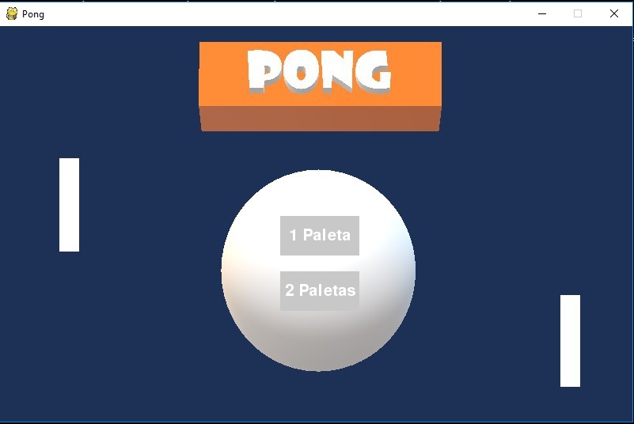

Al igual que en los modos de un jugador y el de dos jugadores, se tendrá la opción de elegir si se quiere jugar con una paleta o con dos. Estas solo aparecerán del lado izquierdo de la ventana ya que el jugador jugará contra una pared ya definida y que tendrá colisión definida.

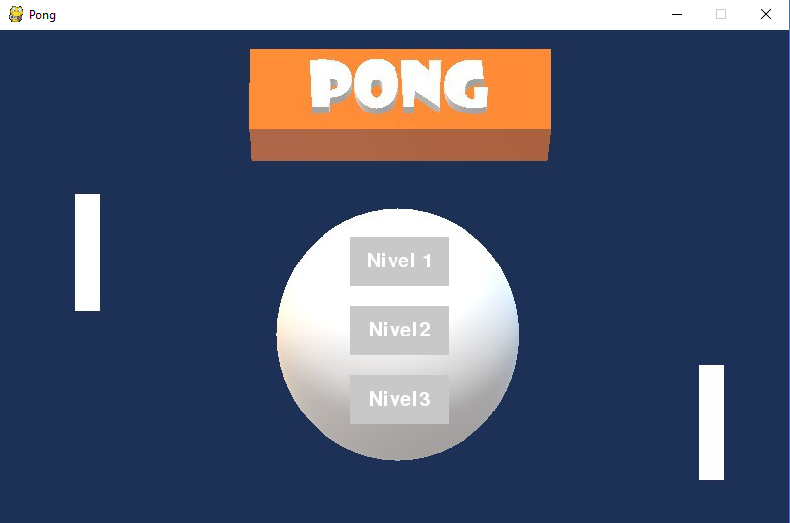

Luego de elegir la cantidad de paletas, el jugador tendrá la posibilidad de elegir entre los 3 niveles ya previamente establecidos para los otros modos del juego y el juego se iniciará con eso valores del nivel en específico. Para el nivel 1 las paletas tendrán un tamaño de 9 (equivalente a 180 pixeles) y la bola tendrá una velocidad de 0.4 según lo definido en el código del juego. Para el nivel 2, los tamaños de las paletas serán de 6 (equivalente a 120 pixeles) y la velocidad de la bola será de 0.35 Y para el nivel 3 las paletas tendrán un tamaño de 3 (equivalente a 60 pixeles) y la bola tendrá una velocidad de 0.3. Luego de elegir alguno de los niveles el loop del modo práctica iniciará.

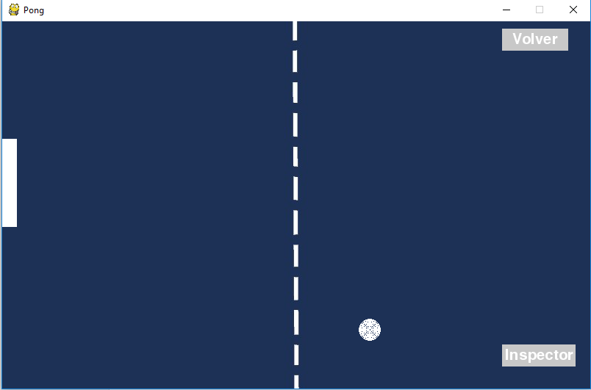

Como se puede observar en la imagen anterior, solo hay una paleta colocada del lado izquierdo de la ventana, la cual será la que el jugador manejará. Del lado derecho se definieron colisiones para la pared de ese lado para que interactúe con la bola de la misma manera que lo hacen la pared superior y la pared inferior. Por lo que la única manera de que la bola vuelva a salir del centro es que el jugador no llegué a darle con la paleta y que la bola pegue con la pared izquierda. No hay marcador de puntos durante este modo ya que el puntaje no es de relevancia para este modo, ya que como su nombre lo indica, sólo es de práctica. Como no hay puntaje no se puede definir un punto en el que el juego termine o un game over, por lo que se agregó un botón con el nombre de “Volver” para que el jugador pueda regresar al menú principal del juego.

**Modo inspector:**



Esta opción aparecerá en cualquier modo de juego durante cualquier momento de la partida, y estará colocada en la parte inferior derecha de la ventana. Al presionar este botón el juego se pausará y aparecerá una nueva ventana de Tkinter con la matriz del juego en el momento en que el botón fue presionado con las respectivas posiciones de los objetos.

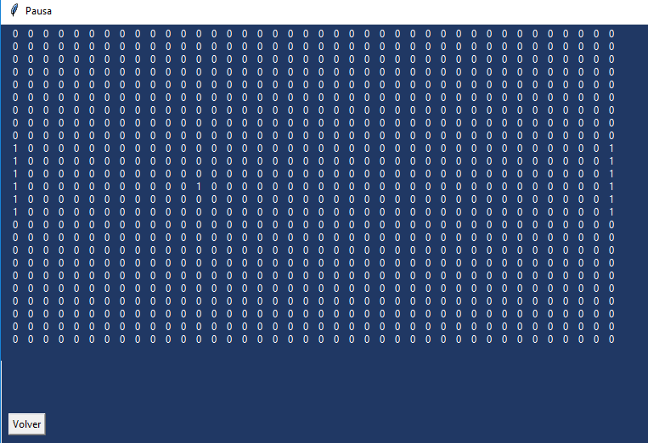

En esta ventana se representará mediante 1 los espacios ocupados por los objetos del juego durante ese momento, ya sean las paletas, la bola y/o los trampolines u obstáculos del juego, y con 0 los lugares vacíos o sin ocupar por ningún objeto dentro de esta matriz. Además, se tendrá un botón de volver que permitirá al jugador cerrar la ventana correspondiente a la matriz y reanudar el juego en donde se había pausado. Este modo estará disponible tanto para el modo de un jugador contra la máquina, el modo de dos jugadores y el modo de práctica, en los cuales aparecerán todos los objetos correspondientes en la matriz a mostrar.

**Trampolines:**

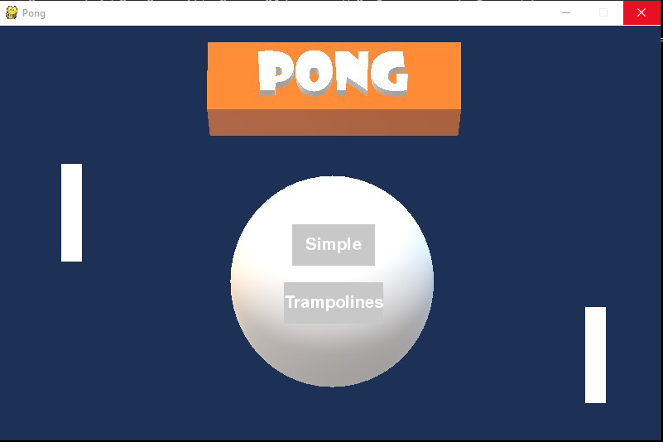

Para esta nueva versión del juego, se agregaron nuevas opciones a elegir para la partida. Luego de elegir si se quiere jugar con una o dos paletas, en cualquiera de los dos modos principales, aparecerán estas dos nuevas opciones en la pantalla las cuales corresponden a que si se quiere jugar con trampolines u obstáculos o jugar sin estos (simple).

Para definir a los trampolines se creó una clase muy similar a la de las paletas, sin embargo, esta nueva no tiene la posibilidad de moverse y tienen posiciones definidas. Estos trampolines u obstáculos tienen colisiones con la bola similares a las que tienen las paredes del juego, y funcionan por ambos lados del objeto. La cantidad de trampolines y el tamaño de estos estarán definidos según el nivel en el que se esté Jugando.

En el nivel 1 habrá solamente 2 trampolines y estos tendrán un tamaño de 4 (aproximadamente 80 pixeles)

En el nivel 2 se aumentará la cantidad de trampolines a 3, pero estos sufrirán una reducción de su tamaño, ya que pasarán de 4 a 3 (equivalente a 60 pixeles)

En el nivel 3, los trampolines tendrán un tamaño de 3 (aproximadamente 60 pixeles) y la cantidad aumentará de 3 a 4, haciendo este nivel el más complicado ya que hace muy difícil pasar la bola al otro lado.

**Tabla de puntuaciones:**

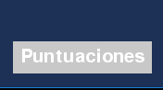

Una nueva opción incorporada en el menú principal del juego la cual permite mostrar una ventana con una tabla de puntuaciones con los mejores puntajes del juego antiguamente registrados por los jugadores. En el menú principal habrá un botón llamado “Puntuaciones” en el cual cuando se presiones aparece una ventana de Tkinter con una tabla con información extraída de un archivo de texto ya establecido por el programa, en el cual se guardan los datos respectivos a las iniciales del jugador y su puntaje obtenido. Usando información y código de la primera tarea programada se utiliza la librería Pandas para poder desplegar la información del archivo de texto respectivo como una tabla ordenada en una ventana de Tkinter, pero se tuvieron que hacer varios cambios para poder adaptarlo a este nuevo proyecto.

**Nombre de usuario:**

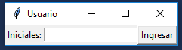

Una de las opciones nuevas en esta versión del juego es la posibilidad de poder ver una tabla de puntuaciones con los mejores puntajes registrados junto con las iniciales del jugador. Para poder registrar estas iniciales se definió una función que abriera una ventana de Tkinter donde habría un entry en donde el jugador debe ingresar sus iniciales y luego darle al botón de “ingresar” para que los datos queden guardados en el archivo de texto. Para esto hay otra función que abre el archivo de texto, lee las líneas que ahí y escribe luego de estas los datos correspondientes a lo que se ha ingresado para luego desplegarlos en la tabla de puntuaciones del menú principal.

Dificultades encontradas

Con respecto al cronómetro del juego, surgieron muchos problemas al tratar de incoporarlo al juego ya que al utilizar la librería Time, la cual es la misma que se utiliza para establecer los fps (frames per second) del juego, provocaba que este se quedara pegado y en muchas ocasiones no mostraba los números en pantalla. Luego de hacer muchos intentos y de tratar de meter el cronómetro de varias maneras, se decidió utilizar threads para poder desplegar el tiempo sin que este afectará la corrida del juego mientras se corría el cronómetro al mismo tiempo.

Surgieron problemas a la hora de hacer funcionar el juego con la opción de los trampolines activada ya que el CPU entraba en un loop del cual la bola no podía salir ya que pegaba con el centro de la paleta con el centro de uno de los trampolines, por lo que la bola no podía moverse de ahí. Se intentó definir los trampolines de diferente manera, pero esto hizo que surdieran muchos errores en el código por lo que se acordó en cambiar las colisiones de las paletas controladas por el CPU, por lo que se procedió en cambiar la división de estas de 3 a 2 por lo que la colisión del centro (bola obtenía dirección en línea recta) se eliminó para evitar que este problema se volviera a dar.

Bitácora de actividades

Sábado 26 de mayo

Andrés e Isaac:

Investigación de funciones: se realizó búsqueda de ejemplos de programas de arduino y se vieron videos sobre el funcionamiento de este. Se investigó sobre el funcionamiento y escritura de código en Arduino para poder aplicarlo en el proyecto, además, se buscó sobre la biblioteca Pyserial la cual permitiría implementar lo escrito en Python al arduino.

Domingo 27 de mayo

Andrés:

Programación: Se creó una función nueva que definiera las colisiones de las paredes en el modo práctica, esto debido a que la original sólo contemplaba las paredes inferior y superior, y para el modo nuevo se necesitaba también la pared del lado derecho. Además, se crea un nuevo loop para el modo práctica ya que este posee características al modo normal. Y se agregó un nuevo botón en el menú de inicio para iniciar el modo práctica.

Isaac:

Programación: se inició con la creación de la función que pudiera mostrar como strings los 1 y 0 del juego y así poder conformar la matriz completa en una ventana. Se estuvo investigando y se logró hacer la primera parte, pero no se terminó todavía. Además, se siguió investigando sobre lo relacionado con el arduino y se estuvo buscando maneras de aplicar un timer en el juego para que este se pudiera mostrar sin problemas.

Lunes 28 de mayo

Andrés:

Programación: Se terminó de desarrollar el código correspondiente al modo práctica, ya que no había quedado completamente terminado. Además, se agregaron nuevas cosas a este modo como el botón de regreso al menú principal hecho por Isaac, y se modificó el loop para que el modo pudiera seguir sin terminarse hasta que el jugador así lo quisiese.

Isaac:

Investigación de funciones: Se estuvo investigando sobre cosas relacionadas con el arduino como los displays y su funcionamiento, además, también se buscó sobre los marcadores físicos que se le van a agregar al juego.

Programación: Se logró hacer una función que lograra mostrar la matriz del juego sin ningún problema, ya que anteriormente no se había podido terminar. La ventana en la cual aparece la matriz es de Tkinter ya que utilizando esta interfaz se lograba mostrar más fácil que en pygame. Cuando se abre la ventana el juego se pone en pausa, y cuando se cierra el juego se reanuda. Hay un botón en la parte inferior de la pantalla que al presionarlo hace que esta ventana se despliegue.

Martes 29 de mayo

Andrés:

Programación: Se definieron nuevos métodos en la clase juego para que se pudieran establecer los niveles según el deseado. Se agregó en el loop del modo práctica lo correspondiente para que los valores de cada nivel (tamaño de las paletas y velocidad de la bola) se establezcan cuando se elija el nivel en específico. Además, se pusieron botones para poder elegir el nivel. Se agregaron los trampolines establecidos por Isaac

Isaac:

Programación: Se definió una nueva clase en específico para los trampolines. Esta nueva clase es muy similar al de las paletas, pero esta no tiene de posibilidad de moverlos ni de cambiar valores. Las posiciones y tamaños son fijos para cada nivel en el que se esté jugando. Se agrega botón para poder elegir si se quiere jugar con los trampolines y sin estos. Se definió un nuevo loop sólo para cuando se va a jugar con trampolines, ya que estos son fijos para cada nivel.

Miércoles 30 de mayo

Andrés:

Programación: Se definió una función que pudiera leer un archivo de texto y poder modificar su contenido. Luego en esta misma función se utiliza la librería Pandas la cual permite mostrar la información del archivo de texto como una tabla con las iniciales del jugador y su puntuación respectiva. Para esto se lee el contenido del archivo y se coloca según lo establecido en la función respectiva creado solo para esto. También, se agregó un botón en el menú principal en la cual muestra la ventana con la tabla de puntuaciones.

Isaac:

Jueves 31 de mayo

Andrés:

Programación: Se creó una función que despliega una ventana de Tkinter en la cual hay un entry y un botón en el cual se guardaran las iniciales del jugador en el archivo de texto. En la carpeta del proyecto se agregó un archivo de texto en los cuales se guardarán los datos establecidos en el código del programa. Se arregló después de un tiempo la función ya que después de cerrar la ventana volvía a aparecer siempre, se pudo establecer que solo pudiera aparecer una vez.

Isaac:

Se investigó sobre el uso de displays con circuitos integraos con el objetivo de mostrar las puntuaciones del juego. Se descubrieron los integrados 74ls48 pero este solo funcionaba con displays cátodo y el nuestro era ánodo y después de una mayor indagación encontramos los integrados 74ls47 que eran para ánodo.

Viernes 1 de junio

Andrés:

Elaboración de documento: Se empezó con la elaboración del documento externo. Se empezó la redacción de la introducción y la descripción del problema correspondiente a lo que se debe hacer durante el desarrollo del juego y de los controles físicos. Además, se empezaron a los videos correspondientes a las bitácoras de los días anteriores para empezar con la elaboración del proyecto final.

Investigación de función: Se investigó más sobre las funciones del arduino para poder saber cómo empezar a establecer todo lo que se le debe aplicar. Además, se buscó sobre Pyserial para poder saber cómo aplicar y conectar todo lo que se necesite del archivo de Python con lo que esté en el programa de Arduino.

Isaac:

Se investigó sobre la implementación de pyserial para comunicar el arduino con Python. Además se manejó la posibilidad de trabajar soldando pero al no saber se investigó y se hicieron pruebas con un cautin capaz de derretir estaño.

Sábado 2 de junio

Andrés e Isaac:

Controles físicos: Nos reunimos en el TEC para comenzar con los controles físicos y poder entender cómo hacerlos. Antes fuimos a comprar los materiales necesarios para poder comenzar con la composición de los controles. Se empezó a hacer pruebas con el arduino para poder probar como se podía empezar a escribir el código. Se hicieron pruebas de código y de soldadura con el estaño ya que era la primera vez que se hacía. Además, ahí mismo se estuvo investigando sobre otras funciones y ejemplos que se podían a hacer para poder empezar a programar el arduino.

Domingo 3 de junio

Andrés:

Investigación de funciones: Se empezó a investigar sobre cómo se podía implementar un cronómetro en el juego, ya que causaría muchos problemas porque utilizaría la librería time, y esto afectaría la fluidez con la que el juego correría.

Programación: Se hicieron diferentes pruebas con diferentes ejemplos de cronómetros para ver cuál podía funcionar correctamente sin afectar la corrida del juego. Después de hacer gran cantidad de ejemplos, se llegó a la conclusión que la manera más efectiva de que pudieran funcionar es utilizando threads en el juego. No se finalizó esta función con threads.

Isaac:

Se utilizó una herramienta llamada Tinkercad que sirve para el diseño de circuitos para la realización de pruebas sin necesidad de hacerlo en vivo y permitió una mayor comprensión de los circuitos.

Lunes 4 de junio

Andrés:

-Programación: se arregló la función que añadía líneas al archivo de texto ya que en ciertas ocasiones no se guardaban los datos correctamente. Luego se empezó a definir otra función que pudiera realizar el ordenamiento de datos en la tabla de puntuaciones, es decir, que ordenara de mayor a menor los mejores resultados obtenidos por los jugadores. No se pudo realizar una función que los pudiera ordenar correctamente ya que los archivos solo pueden borrar o sobrescribir los datos ya establecidos.

Isaac:

Se empezó el ensamblaje del circuito electrónico. Este fue una prueba fallida del manejo de displays que me hizo desperdiciar una tarde entera al no lograr concretizar nada

Martes 5 de junio

Andrés:

Elaboración de documento: Se continuó con la elaboración de la documentación externa. Se empezó a definir el análisis de resultados y se redactó la bitácora de los días anteriores correspondientes. Además, se siguió con la elaboración del video final al juntar los videos anteriores correspondientes a las bitácoras de cada día.

Programación: Se hicieron correcciones de código en algunas funciones debido a que daban algunos errores pequeños. En general se corrigieron detalles pequeños.

Isaac:

Se trabajó toda la noche en la implementación de los botones al usar jumpers macho hembra. Estos se colocaron en posición y fueron adheridos a los botones con silicon caliente para mantenerlos fijos. De las últimas pruebas realizadas con displays que tampoco funcionaron por lo que se abandona la idea de los displays por un momento.

Miércoles 6 de junio

Andrés:

Programación: Se añadió el cronómetro definido por Isaac. Se creó una función en la cual se pudiera mostrar el cronómetro tal y como se ven las puntuaciones en el juego, que se puedan actualizar y hagan cambios de valores constantemente. Además, se arregló la función del cronómetro ya que estaba definida con un while y se le cambió por un if. También, se definió una nueva función de colisiones para el loop de trampolines para poder arreglar un error que surgía con la paleta controlada por la CPU.

Isaac:

Se programa en la madrugada para a corrección de errores y se escribe el código utilizado en arduino. Se investiga sobre este y se hace en base a prueba y error debido a que esto es algo completamente nuevo y ajeno a los conocimientos con los que contamos actualmente.

Jueves 7 de junio

Andrés:

Elaboración de documento: Se terminó de desarrollar la documentación externa, se terminó de definir el análisis de resultados, la bitácora y las conclusiones. Además, se terminó de montar el video final con los videos de las bitácoras de todos los días anteriores.

Isaac: Se colocan las piezas dentro de una caja. Esta caja es debidamente forrada y dispuesta para el propósito. Se hacen los agujeros para introducir los botones. Se utilizan membranas de botón de un control antiguo de televisión que sirven perfectamente con los botones de cuatro pines. Se implementa el arduino al software permitiendo únicamente la utlización del juego por medio del control desarrollado.

Estadística de tiempo

|  |  |  |  |
| --- | --- | --- | --- |
| **Función** | **Andrés Quirós** | **Isaac Araya** | **Total** |
| Análisis de requerimientos | 3 | 3 | 6 |
| Diseño de la aplicación | 2 | 6 | 8 |
| Investigación de funciones | 7 | 9 | 16 |
| Controles físicos | 6 | 19 | 25 |
| Programación | 25 | 10 | 35 |
| Documentación interna | 2 | 1 | 3 |
| Pruebas | 2 | 4 | 6 |
| Elaboración del documento | 7 | 4 | 11 |
| **TOTAL** | 59 | 56 | 115 |

Conclusiones

Andrés:

Se puede concluir que este trabaja ha sido de mucho valor con respecto a toda la experiencia adquirida y conocimientos recibidos durante el desarrollo de esta tercera tarea programada. De todos los trabajos hechos en este curso, probablemente este es el de mayor valor, no solo por el valor porcentual que tiene en la nota, sino porque es el que mejor demuestra como son y qué áreas contienen los proyectos en general durante esta carrera e incluso en un futuro trabajo que enfoque sus esfuerzos en un énfasis similar. Todo lo aprendido durante el desarrollo de este proyecto como las nuevas librerías utilizadas como Pyserial o programas como Arduino, e inclusive utilizar el arduino físico con todos los complementos fue de gran ayuda para tener una mejor imagen general de cómo es la carrera y es un momento en el que se podría considerar si este es la carrera correcta o es mejor entrar en otra.

Isaac.

La realización y desarrollo de este trabajo ha permitido un correcto proceso de aprendizaje. Este proyecto en especial resulta ser ampliamente didáctico ya que coloca a los estudiantes en una situación de forzoso aprendizaje ya que no se manejaban las técnicas y formas de realizar lo solicitado por lo que fue deber estudiar e investigar sobre que es el proyecto y la forma de utilizarlo ya sea con el código de arduino, con la estructuración de circuitos o con la implementación de este a Python. Además resulta ser que este es un proyecto acertado al ser de un curso introductorio de la carrera ya que permite demostrar claramente cuál es el enfoque de la carrera que es la utilización y combinación tanto de software como de hardware y permitirle a los alumnos ilustrarse sobre la carrera y tomar una decisión ya sea de permanecer en la carrera o abandonarla. Por todas estas cosas es que el valor de este proyecto es más intelectual que monetario.